Муниципальное учреждение дополнительного образования
«Районный Дом детского творчества» с. Усть-Кулом

Приказ

от ____ мая 2025 года № _____

Об итогах участия во Всероссийском детском творческом конкурсе, посвященном Дню Победы «Великая Победа».

В целях развитие потенциала творчески одаренных детей, повышение культурного уровня подрастающего поколения, формирование креативного мышления, воображения и фантазии, предоставление детям возможности для самореализации, самовыражения, в мае, 2025 года в детском объединении «Юный натуралист» было организовано участие детей во Всероссийском детском творческом конкурсе, посвященном Дню Победы «Великая Победа», руководитель Паршукова Надежда Алексеевна. По итогам участия учащиеся награждены дипломами. Руководитель - Паршукова Надежда Алексеевна отмечена Благодарственными письмами за подготовку обучающихся. Дипломами во Всероссийском детском творческом конкурсе, посвященном Дню Победы «Великая Победа» награждены следующие учащиеся детского объединения «Юный натуралист»:

- за первое место: Шкрабелюк Артур, Паршуков Тимур, Мастюгина Василиса, Рейнгардт Екатерина, Паршукова Елена, Желтухин Анатолий; - за второе место: Зудилина Арина, Кучумов Степан, Титова Анастасия, Миноков Александр, Даскал Флора, Шкрабелюк Тимур.
На основании выше изложенного
приказываю:
- Отметить работу педагога дополнительного образования Паршукову Надежду Алексеевну за подготовку обучающихся к участию во Всероссийском детском творческом конкурсе, посвященном Дню Победы «Великая Победа».
- Продолжить работу по вовлечению и подготовке учащихся детского объединения «Юный натуралист» к участию в различных конкурсах, викторинах.
Директор Зезегова Т.В.
Приказом ознакомлена: 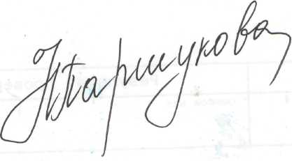Паршукова Н.А.

